PENGEMBANGAN MODEL INOVASI TEKNOLOGI BAGI PRODUK GULA KELAPA
INDUSTRI RUMAHAN (Livelihood Activities) - MENUJU USAHA INDUSTRI BERKELANJUTAN
Oesman Raliby, Riana Masyhar, Affan Rifa’i
Program Studi Teknik Industri - UM. Magelang
Oest72@gmail.com

abstract
Palm sugar or coconut sugar which is also known as brown sugar or "Gulo jowo" is very familiar to us, especially for the Java community, coconut sugar is widely used for a variety of food and drink daily. Utilization of coconut sugar as a raw material for the food that is not only at the household level. Coconut sugar is also widely used as industrial raw materials such as soy sauce factory and dodol and pulp industry, even for export commodities. High demand for the commodities that drive every area that has the potential to capture these opportunities and develop it. But not so for the informal sector (Livelihood Activities) in the village of Mergoyoso, a business that has been occupied for a long time and become a crutch for the household economy. But the production system is still done traditionally so has not been able to compete with similar products. The purpose of this research activity is to design and build a model of technological innovation that can be used to improve product quality in order to improve competitiveness. approach is to integrate multiple components through Participatory Specifications Technology Dissemination Area. The result of this activity is the design model in introducing the technology to the industry sustainable. Initiation of the model tests carried out by social engineering approach in improving product quality brown sugar as a progressive effort to increase their competitiveness so that it becomes a small dynamic industry sustainable
Keywords: Technological Innovation, sustainable Enterprises

Abstrak
Gula kelapa (palm sugar), yang juga disebut sebagai gula merah atau gula jawa sudah tidak asing lagi di telinga kita, khususnya untuk masyarakat jawa, gula kelapa banyak dimanfaatkan untuk berbagai makanan dan minuman sehari-hari. Pemanfaatan gula kelapa sebagai salah satu bahan baku pembuatan makanan ternyata tidak hanya di tingkat rumah tangga. Gula kelapa juga banyak dimanfaatkan sebagai bahan baku industri besar seperti pabrik kecap dan industri dodol serta jenang, bahkan untuk komoditi ekspor. Permintan yang tinggi akan komoditas tersebut mendorong setiap daerah yang berpotensi untuk menangkap peluang tersebut dan mengembangkannya. Namun tidak demikian untuk sektor informal (Livelihood Activities) di Desa Mergoyoso, usaha yang telah ditekuni sejak lama dan menjadi penopang bagi ekonomi rumah tangga. Namun sistem produksinya masih dilakukan secara tradisional sehingga belum mampu bersaing dengan produk sejenis. Tujuan dilakukan kegiatan penelitian ini adalah merancang dan menyusun suatu model dengan menginovasi teknologi yang dapat digunakan untuk meningkatkan kualitas produk dalam rangka meningkatkan daya saingnya. Metode pendekatannya adalah dengan mengitegrasikan beberapa komponen melalui Desiminasi Partisipatif Teknologi Spesifikasi Lokasi. Hasil dari kegiatan ini adalah sebuah draft model dalam mengintroduksi teknologi menuju sebuah industri yang berkelanjutan. Inisiasi terhadap uji coba model dilakukan dengan pendekatan rekayasa sosial dalam meningkatkan kualitas produk gula merah sebagai upaya penigkatan daya saingnya sehingga mampu menjadi industri kecil dinamis yang berkelanjutan
Kata Kunci: Inovasi Teknologi, Usaha mandiri berkelanjutan

- Pendahuluan

Sebagai Negara agraris, Indonesia dapat memberikan konstribusi yang sangat besar terhadap pembangunan dan ekonomi nasional melalui pengembangan sektor pertanian dan perkebunan. Sebagian besar penduduk di Indonesia menggantungkan hidupnya dari sektor pertanian perkebunan. Sektor pertanian perkebunan memiliki potensi yang sangat besar dalam menyerap tenaga kerja di Indonesia. Sektor ini juga berperan besar dalam penyediaan pangan untuk mewujudkan ketahanan pangan dalam rangka memenuhi hak atas pangan, seperti halnya olahan hasil-hasil pertanian.
Sektor pertanian perkebunan merupakan modal dasar dalam pembangunan nasional, karena kemantapan bidang pertanian perkebunan akan menjadi dasar pembangunan sektor-sektor lain yang dikelola secara terintegrasi. Peran sektor pertanian prkebunan dalam perekonomian nasional masih cukup besar, apalagi kalau diperhitungkan sebagai sektor agribisnis, dalam menyumbang PDB (Produk Domestik Bruto), kesempatan kerja, sumber devisa dan ketahanan pangan (Widodo, 2003,hlm. 3).
Salah satu tanaman perkebunan yang mempunyai potensi besar untuk diolah sebagai bahan baku industri (industri agro) ialah kelapa karena merupakan komoditas yang diandalkan oleh sebagian besar masyarakat di Indonesia.
Industri gula merupakan salah satu industri agro yang layak untuk dikembangkan, karena konsumsi gula baik nasional maupun dunia demikian besar. Konsumsi yang besar ini antara lain digunakan untuk konsumsi mansyarakat (langsung) maupun sebagai bahan tambahan dalam industri makanan dan minuman. Dari tahun ke tahun, konsumsi gula ini cenderung meningkat seiring dengan pertumbuhan jumlah penduduk dan pertumbuhan industri makanan dan minuman. Sebagai ilustrasi, pada tahun 2009 kebutuhan atau konsumsi gula nasional untuk industri makanan dan minuman, dan untuk rumah tangga mencapai 4,85 juta ton. Sayangnya kebutuhan ini hanya dapat dipenuhi sekitar setengahnya saja (55%) oleh industri gula nasional, sedangkan sisanya dipenuhi dengan mengimpor gula dari negara lain.
Seperti halnya di Indonesia, konsumsi gula dunia, terutama gula kelapa organik juga terus meningkat padahal pertumbuhan produksinya belum sebanding. Pada periode tahun 2004/2005 produksi gula mengalami defisit sekitar 3 juta ton, karena kebutuhan gula dunia meningkat.
Sejalan dengan tren meningkatnya permintaan global untuk gula kelapa organik, permintaan dari eksportir jauh melebihi pasokan yang tersedia. Produsen memperoleh keuntungan premium 20% dengan menjual produk organik bersertifikat untuk eksportir.
Mengingat tingkat obesitas dan diabetes yang meningkat, indeks glikemik rendah (GI) gula kelapa, sekitar setengah dari gula tebu biasa, merupakan alasan utama mengapa gula kelapa makin populer. Gula kelapa dipasarkan sebagai pengganti gula tebu karena lebih sehat dan memiliki kandungan gizi yang lebih tinggi serta rasanya yang khas. Gula kelapa organik sebagian besar dijual di toko-toko makanan kesehatan di Amerika Utara, Eropa, Australia, dan Asia Utara serta semakin banyak digunakan oleh industri makanan coklat dan roti.
Meskipun sejumlah besar produsen gula kelapa di sepanjang pantai selatan Jawa Barat dan Jawa Tengah saat ini menjual gula kelapa untuk ekspor, namun hanya sedikit yang terhubung langsung dengan pasar ekspor sehingga mereka tidak mendapatkan manfaat dari potensi pasar ekspor tersebut, tidak berbeda dengan pengrajin gula di Margoyoso. Hampir tidak tersentuh manfaat tersebut karena minimnya jaringan dan teknologi yang digunakan bahkan tradisi mengelola gula kelapa mulai ditinggalkan, bahkan kini nasib para pembuatnya umumnya hidup kurang sejahtera dari sisi ekonomi.

  - Tujuan khusus

Tujuan khusus dari kegiatan penelitian ini adalah untuk melakukan penilaian terhadap adopsi teknologi dalam industri mikro kecil menengah dalam operasi produksinya. Hasil penilaian dilakukan bencmarking untuk selanjutnya dilakukan sebuah perancangan atau menyusun suatu model dengan mengintegrasikan sejumlah komponen yang dapat digunakan untuk meningkatkan kualitas produk gula merah dalam rangka meningkatkan daya saing baik pada pasaran regional maupun pasar global
.
  - Urgensi (keutamaan) kegiatan
Kegiatan ini penting untuk dilakukan mengingat masih banyak kendala yang dirasakan oleh para pengrajin gula merah ini. selain masalah sumber daya manasia, namun masalah teknologi juga merupakan kedala yang sangat besar bagi keberlangsungan industri ini. Rendahnya jangkauan dari stakeholder dalam hal pendampingan dan bimbingan teknologi, Turut mempengaruhi kulaitas hasil produksi. Pada satu sisi, ketersediaan bahan cukup melimpah, tapi disisi yang lain produk yang dihasilkan tidak sebanding dengan potensi bahan, produk sangat sedikit dan mutu yang kurang baik, sehingga produk tidak mampu bersaing dengan produk sejenis di pasar. Hal ini yang dapat terlihat bahwa nasib para pengrajinnya umumnya hidup kurang sejahtera dari sisi ekonomi.
Oleh karena itu, perlu dirancang suatu skema intervensi yang dapat memacu pertumbuhan sektor industri pengolahan gula tersebut. Termasuk mendorong model pembangunan industrial yang berkelanjutan
Pada penelitian ini akan diupayakan untuk merancang satu model Inovasi Teknologi yang dapat digunakan sebagai strategi untuk meningkatkan kualitas produk olahan khususnya olahan pangan menuju industri yang berkelanjutan.

- METODOLOGI
Penelitian ini akan membahas mengenai tiga komponen utama difusi inovasi Teknologi yakni karakteristik inovasi, karakteristik Teknologi dan karakteristik konteks Pengguna yang dapat memodulasi difusi melalui karakteristik struktural sesuai dengan perkembangan teknologi modern. Penelitian ini juga akan mendeskripsikan area adopsi teknologi dalam proses produksi termasuk faktor-faktor apa saja yang melekat dan mempengaruhi inovasi Teknologi.
Tahap awal merupakan fase penilaian terhadap penggunaan teknologi dalam proses produksi. Penilaian diawali dari persiapan hingga akhir proses dan selanjutnya dilakukan bencmarking. Selanjutnya proses perubahan individu yang bertipikal"non user" sangat memperhatikan hal-hal yang bersifat kesadaran diri atau self concerns (Kesadaran, Informasi, dan Personal). Non –user juga lebih memperhatikan hal - hal yang berkaitan dengan pemerolehan informasi tentang inovasi dan bagaimana perubahan akibat dari dampak inovasi tersebut bisa merubah mereka secara personal. Seiring dengan mulai terbiasanya mereka dengan berjalannya program maupun inovasi baru, perhatian tersebut kemudian berubah menjadi lebih intensif pada area manajemen atau task concerns. Draft rancangan desain model difusi inovasi teknologi menuju industri kecil yang dinamis dan berkelanjutan.

- HASIL DAN PEMBAHASAN

  - Kondisi Eksisting Wilayah Penelitian
Industri Rumah Tangga Gula Merah di Desa Margoyoso pada dasarnya telah lama berkeinginan untuk dapat melakukan berbagai upaya untuk meningkatkan daya saing, dan meningkatkan keuntungan, namun hingga saat ini perkembangannya masih stagnan dari tahun-ke tahun. Namun demikian, jumlah pengrajin gula merah cukup merata di semua desa di kecamatan Salaman yaitu mencapai 80 % atau 16 desa dari 20 Desa di Kecamatan Salaman. Cara pengelolaannyapun belum dilakukan secara profesional, melainkan masih dijadikan sebagai sambilan untuk membantu ekonomi rumah tangga. Berikut data produksi lima besar dari 16 Desa di kecamatan Salaman.
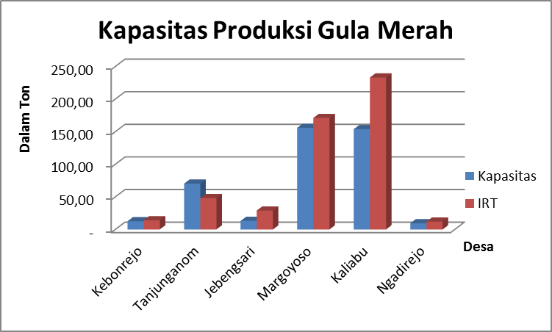
Gambar 1. Kapasitas Produksi Gula Merah di Beberapa Desa di Salaman

  - Masalah yang Dihadapi Pengrajin Gula

Hasil penelitian ini memperlihatkan adanya berbagai permasalahan yang dihadapi oleh IRT gula merah, adapun permasalahan tersebut antara lain adalah:
- Masalah-masalah On farm:
- Semakin sulitnya tenaga yang mau melakukan kegiatan penyadapan. Kegiatan ini mayoritas dilakukan oleh generasi tua, sedang untuk pemudanya enggan melakukan karena nilai ekonomi yang rendah sebagai penderes, dan gengsi sosial.
- Rata-rata usia pohon kelapa sudah sangat tua, sehingga sudah tumbuh sangat tinggi. Belum ada peremajaan terutama yang varietas hybrida.
- Belum adanya alat pelindung diri khususnya bagi para penderes, sehingga ada potensi terpeleset atau tergelincir saat memanjat terutama keadaan gerimis.
- Keterbatasan alat pengolahan tanah terutama di lahan kering
- Fungsi kelembagaan petani belum optimal dalam mendukung peningkatan produksi dan produktivitas
- Penerapan teknologi budidaya oleh petani yang belum optimal terkait dengan keterbatasan permodalan
- Masalah-masalah Off farm:
- Tingkat efisiensi industri (overall recovery) masih jauh dibawah standar
- Kinerja peralatan produksi gula yang kurang memadai
- Rendahnya tingkat teknologi yang digunakan mempengaruhi efisiensi dan daya saing usaha
- Rendahnya kemampuan manajemen usaha, meliputi manajemen produksi, manajemen keuangan, dan manajemen pemasaran
- Belum berkembangnya diversifikasi produk termasuk energi untuk meningkatkan daya saing industri gula.
- Belum terjalin kemitraan dengan jejaring bisnis, yang memungkinkan untuk peningkatan kapasitas produksi dan kualitas produk
- Belum tergabung atau terbentuk kelompok usaha bersama sebagai embriyo koperasi atau Unit Usaha Desa
- Model kemasan yang masih sangat sederhana, kurang menarik dipasaran.

- Masalah lainnya yang dihadapi industri gula antara lain:
- Ketergantungan kepada pengepul/pasar, terutama untuk penentuan harga gula dan harga bahan.
- Belum terjaminnya pendapatan petani dari aspek penetapan harga gula
- Belum optimalnya peran lembaga riset dalam upaya peningkatan kinerja pergulaan nasional
- Belum optimalnya dukungan lembaga keuangan/perbankan dalam mendukung revitalisasi industri gula nasional
- Masih lemahnya peran dan fungsi kelembagaan usaha/koperasi dan kelembagaan organisasi petani tebu dalam mendukung upaya peningkatan produksi dan pendapatan
- Kebijakan fiskal (tarif bea masuk, pajak, retribusi serta berbagai pungutan) belum sepenuhnya mendukung pengembangan industri gula
- Belum adanya kebijakan terpadu untuk industri pergulaan nasional
- Belum terealisasinya SNI wajib untuk standar gula merah

  - Analisis Innovasi Teknologi Bagi Pengembangan IRT Gula Merah

Hampir semua IRT di Margoyoso belum memnfatkan hasil-hasil teknologi dalam pengelolaan bisnisnya, melainkan masih dilakukan secara manual dan tradisional. sehingga akan berpengaruh pada kualitas produksinya dan juga kuantitas produksinya. Menurut Rogers (1995), tingkat adopsi suatu inovasi dipengaruhi oleh berbagai macam faktor, yaitu : atribut/karakteristik inovasi (keuntungan relatif, kompatibilitas, kompleksitas, trialibilitas, observabilitas/dapat diamati), Jenis keputusan inovasi, saluran komunikasi (media massa atau interpersonal), sifat dasar sistem sosial (norma, sifat saling keterhubungan individu), upaya promosi agen perubahan.
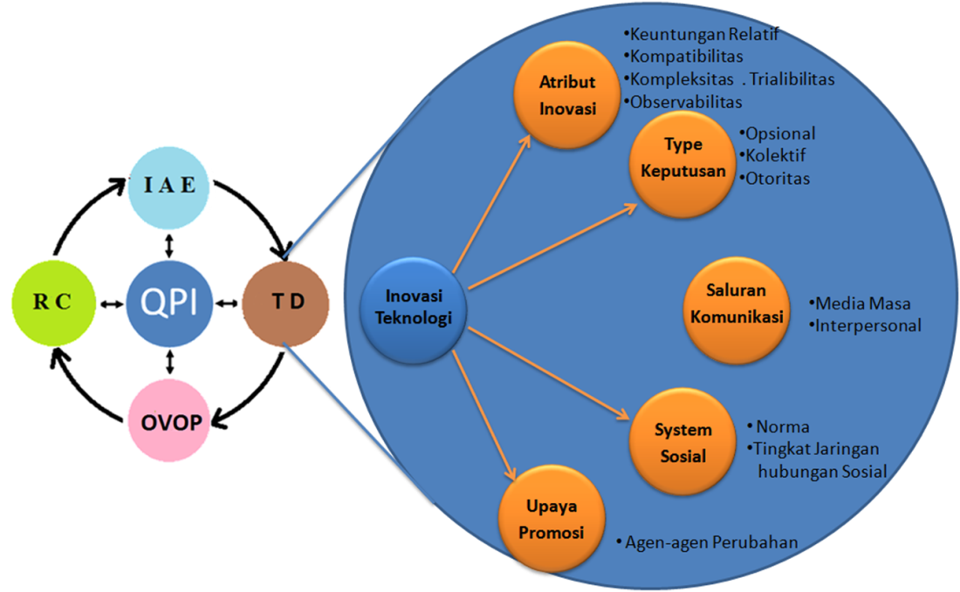

Gambar 2. Skema Adopsi Teknologi yang diintroduksikan kepada IRT

Adopsi teknologi mekanisasi industri pertanian berupa penggunaan alat mesin (alsin) perajang bahan-bahan (produk), alsin pengering, alsin pengaduk dan alsin penepung produk setengah jadi berperan mempercepat waktu kerja dan memperbaiki mutu hasil produk. Berikut adalah model skema difusi teknologi partisipatif spesifikasi lokasi.
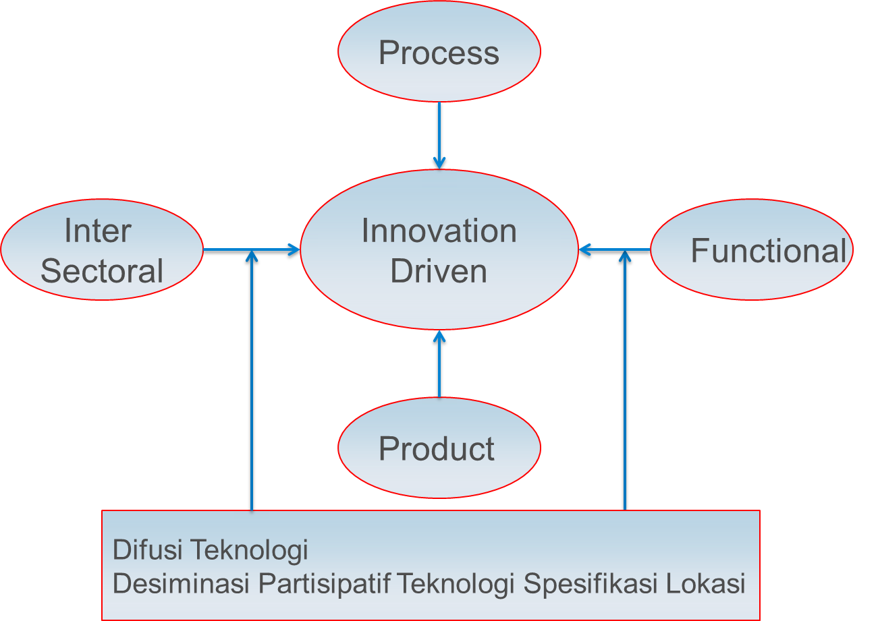
Gambar 3. Innovation up-grading
Pada bagian berikutnya adalah bagian proses menilai terhadap proses produksi pada Industri Rumah Tangga pengolahan gula kelapa. Pada bagian ini dijelaskan beberapa pilihan alternatif yang disarankan untuk mempertimbangkan implementasi. Rekomendasi yang ditawarkan berdasarkan hasil penyelidikan dan pemetaan masalah untuk beberapa waktu dengan pelaku usaha dan pamong.
Penilaian dilakukan terhadap penggunaan teknologi dalam proses produksi. Penilaian diawali dari persiapan hingga akhir proses dan selanjutnya dilakukan bencmarking, berikut ditunjukkan hasil penilaian dimaksud pada Tabel 1. Temuan folder Program Penilaian.
Tabel 1. Temuan Penilaian pada IRT dan Benchmarking
Sub-Activity | Leading practice (benchmark) | Company practice | Improvement potential
Penderesan | Pohon baru bisa disadap bila telah menghasilkan 3 tandan bunga yang baru membuka dan tandan yang termuda sudah mencapai 20 cm panjangnya. | Kurang memperhatikan, biasanya langsung melakukan penyadapan | low
 | Mahkota pohon perlu dibersihkan dari semua kotoran begitu pula alat-alat yang akan digunakan harus dalam keadaan bersih. | Alat-alat dibersihkan, tetapi pembersihannya kurang, ada juga yang menggunakan bahan kimia (sabun) | low
 | Nira diperoleh dari tandan yang seludangnya belum mekar yang cocok biasaya apabila tandan bunga yang muncul terakhir berukuran 15-20cm | Penderes tidak melakukan seleksi mayang yang ketiga dari terakhir. | low
 | Penggunaan bahan organik, kapur, kulit manggis | Pemberian Na-metabisulfit disenfektan sebagai penghambat proses inversi untuk membunuh . Selain itu Na-Bisulfit juga dapat menghambat proses pencoklatan, Sehingga proses fermentasi oleh bakteri dapat ditekan dan memperpanjang umur nira kelapa serta tampilan gula jawa tetap menarik. | low
 | Pnggunaan Alat Pelindung Diri, Perlindungan Asuransi | Tidak ada APD dan Asuransi | High
Pemasakan | Penyaringan Nira Sebelum dilakukan pemasakan  Menjaga kebersihan selama proses pemasakan.  Kotoran diangkat dari rebusan Nira | Nira yang telah diperoleh disaring, selanjutnya dimasukkan kedalam wajan/panci.  Nira dimasak dengan panas yang konstan pakai bahan bakar kayu/seresah atau bahan bakar lainnya. Debu/jelaga perapian masuk dalam wajan pemasakan. | Hight
 | Penggunaan desain kompor / tungku yang khusus, bersih dan efisien | Menggunakan tungku tradisional, kotor dan boros penggunan biomass | Medium
 | Pengadukan Kontinyu, ajeg, diaduk cepat dengan arah memutar. menggunakan mesin pengaduk | Pengadukan manual, tidak pasti | Medium
Pencetakan dan Pengemasan | Jika telah mengental dan berwarna kemerahan dituang kedalam cetakan. ± 10 menit kemudian cairannya sudah padat, berarti proses embuatannya telah selesai. | Jika telah mengental dan berwarna kemerahan dituang kedalam cetakan. ± 10 menit kemudian cairannya sudah padat, berarti proses embuatannya telah selesai. | No Cost
 | Dicetak dengan menggunakan cetakan yang menarik, ukuran menyesuaikan permintan konsumen. | Cetakan ada yang menggunakan dari bambu,cetakan batok dan ada yang menggunakan. baskom kecil ukuran 0,5 -1 kg sehingga kualitas gula dengan ukuran ini harganya lebih murah. | High
 | Disediakan model dan jenis kemasan yang menarik, dilengkapi dengan legalitas usaha (PIRT), komposisi, dll | mengeluarkan dari cetakannya setelah mengeras, lalu mempelkannya pada gula yang ada dicetakan lainnya, agar bentuk yang dihasilkan identik satu dengan yang lainnya.  - Agar tidak lengket satu sama lainnya, diantara gala-gala tersebut dialasdaun pisang yang sudah tua serta kering. | High
Keragaman Produk | Diversifikasi Produk olahan nira kelapa sebagai roduk gula cetak, gula semut dan gula cair | Satu jenis produk | High

Berikut adalah beberapa deskripsi seleksi terhadap rekomendasi untuk menawarkan; Pada tingkat tinggi Menengah, rekomendasi ini mengacu pada perlunya alat perlindungan diri bagi penderes dan pemberian asuransi. Demikian juga untuk deversifikasi Produk, diperlukan beberapa penambahan alsin seperti mesin kristalisasi, mesin pengering, dan mesin packaging.
Rekomendasi tentang tingkat menengah dan rendah: diberikan kepada proses pemasakan, yaitu penggunaan tungku yang hemat energi dan bersih, sehingga tidak menghasilkan jelaga dan kotoran yang masuk kedalam masakan nira. Demikian juga pada proses pencetakan, harus didesainkan ceakan yang menarik dengan ukran yang disesuaikan dengan keinginan konsumen. Desain emasan, yang selama ini tidak pernah terpikirkan, sudah semestinya dilakukan perbaikan kemasan agar lebih menarik, penambahan legalitas usaha seperti PIRT, komposisi, merek dll, sangat diperlukan selain untuk membranded produk, tapi juga untuk menambah kepercayan konsumen.
Berikut disajikan matrik terhadap perbaikan proses produksi gula kelapa

Tabel 2. Matrik Peta Temua Penilaian Innovasi Teknologi
Main Activities | Penggunan Sumberdaya | Beban Lingkungan | Biaya | Tingkat Bahaya | Evaluasi
Kegiatan Penilaian 1:  Penderesan |  |  |  |  | High Periority
Kegiatan Penilaian 2:  Pemasakan |  |  |  |  | Mdium Periority
Kegiatan Penilaian 3:  Pencetakan & Pengemasan |  |  |  |  | Medium Periority
Kegiatan Penilaian 4. Keragaman |  |  |  |  | High Periority

  - Model Industri berkelanjutan
Draft model Industri berkelanjutan ini merupakan konsep yang mengintegrasikan antara aspek ekologi, ekonomi, dan sosial budaya. Pembangunan berkelanjutan merupakan konsep pembangunan yang disepakati secara internasional pada saat dilakukan United Nation Conference On The Human Environment di Stockholm tahun 1972. Dengan menitik beratkan pada upaya agar menjadi pembangunan yang dapat memenuhi kebutuhan generasi sekarang dengan tanpa mengorbankan generasi yang akan datang dalam memenuhi kebutuhannya (WCED, 1987). Semakin memperkokoh keinginan yang harus dicapai dalam pembangunan berkelanjutan, antara lain peran difusi teknologi dalam mengintegrasikan keselarasan antara aspek ekologi, ekonomi, dan sosial budaya tidak boleh kaku. Seperti halnya World Bank menjabarkan konsep dalam mengoperasionalkan paradigma pembangunan berkelanjutan, dalam bentuk kerangka segitiga pembangunan berkelanjutan (sustainable development triangle) seperti yang dapat dilihat pada gambar 4.

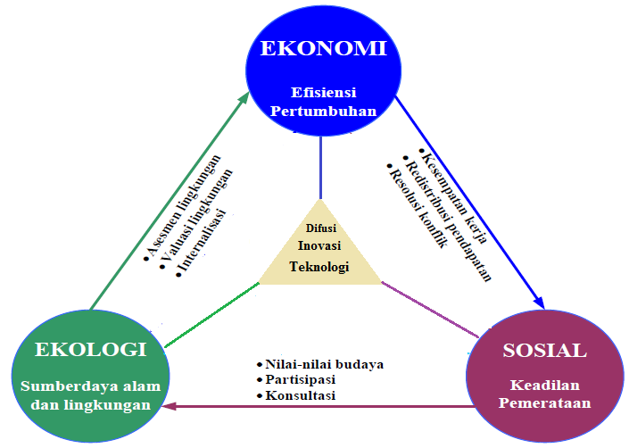
Gambar 4.
Komponen Industri berkelanjutan

- Kesimpulan
Berdasarkan penelitian dan kajian yang telah dilakukan, maka diperoleh kesimpulan bahwa;
- Ketidak mampuan bersaing produk gula merah di desa Margoyoso disebabkan karena mutu gula merah yang dihasilkan tidak konsisten dan cenderung rendah, sehingga pemasarannya hanya terbatas pada pasar-pasar tradisional di Margoyoso dan sekitarnya.
- Untuk mengatasi permasalahan tersebut dilakukan inovasi teknologi melalaui perancangan model adopsi inovasi teknologi yang mengintegrasikan partisipatif teknology spesifikasi lokal dengan komponen Ekonomi, ekologi dan sosial.
- Inisiasi terhadap uji coba model dilakukan dengan pendekatan rekayasa sosial dalam meningkatkan kualitas produk gula merah sebagai upaya penigkatan daya saingnya sehingga mampu menjadi industri kecil dinamis yang berkelanjutan.

DAFTAR PUSTAKA
Hafsah, M. J. 2002. Bisnis Gula di Indonesia. Pustaka Sinar Harapan. Jakarta.
Hopkins, D. 1993. A Techer’s Guide to Classroom Research. Buckingham : Open University Press.
Raliby, O. 2015. Inovasi Teknologi Melalui Diversifikasi Produk Gula Kelapa Industri Rumahan Menuju Usaha Kecil Dinamis (Small Dynamic Enterprise). Proceeding Seminar Nasional IENACO, UMS Surakarta. ISSN.2337-4349
Rogers, Everett M, 1995, Diffusions of Innovations, Forth Edition. New York: Tree Press.
Santoso Budi H., 1993, Teknologi Tepat Guna; Pembuatan Gula Kelapa – Penerbit Kanisius. ISBN. (979-497-025-5):
Serageldin, I. 1996. Sustainability and Wealth of Nation First Step in an Ongoing Journey. Environmentally Sustainable Development Studies and Monograph Series No. 5. The World Bank, Washington D.C.
Suhardjono. (2011). Penelitian Tindakan Kelas Sebagai Kegiatan Pengembangan Profesi Guru. Jakarta : Bumi Aksara.
SNI 01-3743-1995. Syarat Mutu Gula Palma. Dewan Standarisasi Nasional-DSN
Taufik, Tatang A, 2005, Pengembangan Sistem Inovasi Daerah : Perspektif Kebijakan , P2KT PUDPKM-BPPT, Jakarta,
Tran Thi Thu Hien. 2009. Why is action research suitable for education? VNU Journal of Science, Foreign Languages 25 (2009) 97-106 (online). (http://www. js.vnu.edu.vn/nn_2_09/b4.pdf, diakses 1 Februari)
WCED, 1987. Our Common Future. Oxford University Press. Oxford and New York

